Equipo 16
Nombre:  Lesly Adamaris Cotlame Nieto  Christopher Bethancourt Contreras  Francisco Mora Ruiz |  | Matrícula:  2226958  2226948  2226912
Nombre del curso: Componentes de lógica de negocios. | Nombre del profesor: Miguel Ángel Gómez Marroquín
Módulo Netacad: 3 — PIA, apartado 2: Arquitectura | Actividad: Patrones de diseño y principios SOLID aplicados en Eventos Nova.
Fecha: 05/11/2026 (revisión documental) · Entrega oficial del PIA: 06/11/2026
Bibliografía (Formato APA)
- Evans, E. (2003). Domain-driven design: Tackling complexity in the heart of software. Addison-Wesley.
- Fowler, M. (2002). Patterns of enterprise application architecture. Addison-Wesley.
- Martin, R. C. (2017). Clean architecture: A craftsman’s guide to software structure and design. Prentice Hall.
- PostgreSQL Global Development Group. (s. f.). PostgreSQL 18 documentation. https://www.postgresql.org/docs/18/
- SQLAlchemy. (s. f.). SQLAlchemy 2.0 documentation. https://docs.sqlalchemy.org/en/20/

Objetivo:
Documentar la arquitectura implementada de Eventos Nova y justificar sus decisiones con evidencia del código, de las migraciones y de las pruebas, de modo que exista trazabilidad entre el análisis del negocio, el diseño y la implementación.

Procedimiento:
Patrones de diseño y principios SOLID - Eventos Nova

Introducción
Este documento identifica los patrones de diseño que están implementados en el código de Eventos Nova, indica su ubicación y su finalidad, y explica los cinco principios SOLID con ejemplos del propio sistema. Solo se incluye un patrón cuando existe una clase o función concreta en src/ que lo implementa; los patrones mencionados en documentos anteriores pero sin implementación se listan aparte.

Arquitectura en la que se ubican los patrones
El sistema sigue una arquitectura en capas con Domain Model (ADR-001) y puertos y adaptadores. La API (src/api/) recibe las peticiones y aplica la seguridad; la capa de aplicación (src/application/) orquesta los casos de uso; el dominio (src/domain/) contiene los agregados y sus reglas; y la infraestructura (src/infrastructure/) implementa la persistencia en PostgreSQL, el Outbox y los adaptadores.
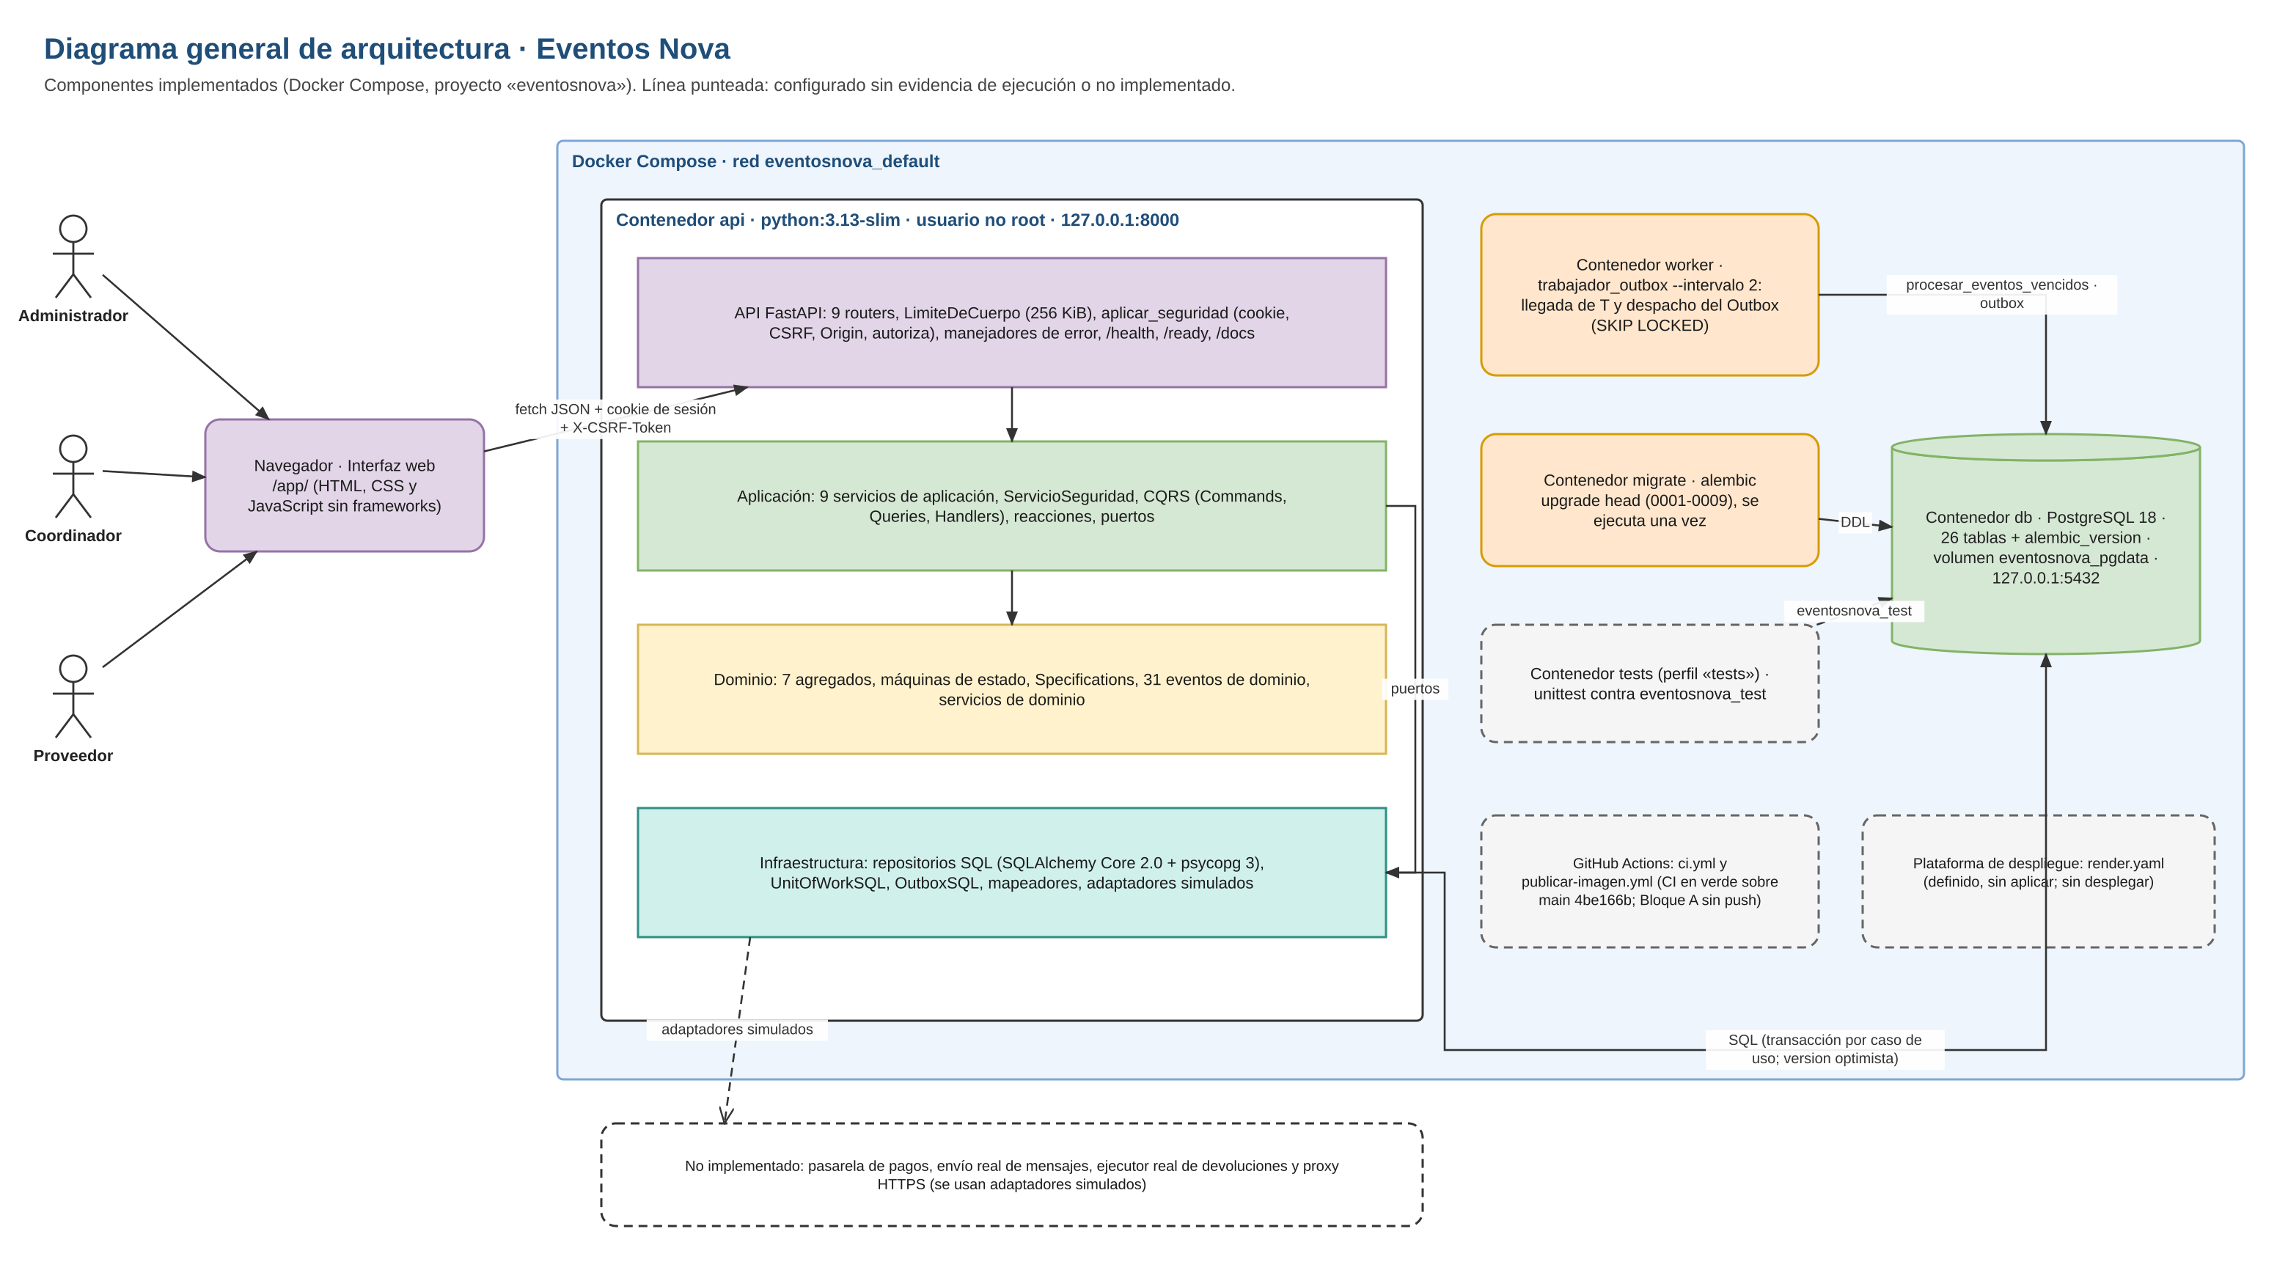
Figura 1. Diagrama general de arquitectura (fuente editable en 02_ARQUITECTURA/03_ARQUITECTURA_SISTEMA).

Patrones implementados
Patrón | Finalidad en Eventos Nova | Ubicación | Ejemplo real
Domain Model y agregados (ADR-001) | Ubicar reglas de pagos, plazos y aprobaciones en el concepto responsable | src/domain/base.py (AggregateRoot); 7 raíces en evento.py, propuesta.py, contrato.py, estado_cuenta.py, solicitudes.py | MAQUINA_EVENTO solo permite pasar de «En organización» a «En ejecución» con la acción INICIAR
Value Object | Representar importes, datos y condiciones inmutables | src/domain/valores.py (28 dataclass inmutables: Importe, PlazoPago, CondicionesContractuales...) | Importe usa Decimal y rechaza negativos
State Machine | Transiciones explícitas y verificables | src/domain/maquina_estados.py (Transicion, MaquinaEstados) y máquinas de cada agregado | MAQUINA_EVENTO.transitar() lanza TransicionNoPermitida
Specification | Reglas combinables con motivo de rechazo | src/domain/especificacion.py (Y, O, No, ConMotivo) y especificaciones.py | AnticipacionMinima(5) para servicios adicionales; SinSaldoVencido
Domain Events | Desacoplar reacciones entre agregados | src/domain/eventos_dominio.py (31 eventos); AggregateRoot.extraer_eventos() | ContratoFirmado → ReaccionesPagos.al_firmarse_contrato → registrar_obligacion_anticipo
Repository | Aislar la persistencia del dominio | src/application/puertos.py (8 interfaces); repositorios_memoria.py y persistencia/repositorios_sql.py | EventoRepositorySQL implementa IEventoRepository
Data Mapper | Traducir agregados a filas sin ORM | persistencia/mapeadores.py (Mapeador y 7 mapeadores) | MapeadorEvento rehidrata Evento con sus servicios contratados
Unit of Work | Una transacción por caso de uso | IUnitOfWork; UnitOfWorkMemoria; UnitOfWorkSQL; servicios.py transaccion() | with transaccion(self.uow, ec): ... guardar(ec)
Transactional Outbox (ADR-004, ADR-005) | Entregar eventos de dominio sin pérdida | persistencia/outbox_sql.py (OutboxSQL, DespachadorOutboxSQL); trabajador_outbox.py | El trabajador reclama registros con FOR UPDATE SKIP LOCKED
Service Layer | Orquestar casos de uso con rutas delgadas | src/application/servicios.py (9 servicios) y seguridad.py (ServicioSeguridad) | Cada ruta de la API llama a un método de servicio
CQRS ligero | Separar lecturas de escrituras | src/application/cqrs.py (4 Commands, 11 Queries, 15 Handlers, 20 ViewModels) | GET /eventos/{evento_id}/pagos → ConsultarEstadoPagosHandler
Ports and Adapters | Integraciones intercambiables | Puertos IVerificadorPagos, IEjecutorDevoluciones, INotificadorParticipantes, IConsultaDisponibilidadProveedor; adaptadores.py | VerificadorPagosSimulado (integración simulada)
Optimistic Locking (ADR-006) | Evitar actualizaciones perdidas | Columna version (0004); ConflictoDeConcurrencia (persistencia/errores.py) | UPDATE condicionado por versión; respuesta 409
Composition Root | Ensamblar dependencias en un único lugar | infrastructure/composicion.py y persistencia/composicion_persistente.py | crear_app(fabrica_contenedor) en api/main.py
Decorador de clase | Convertir ErrorDominio en rechazo de negocio | servicios.py con_rechazos_de_negocio | Los métodos devuelven Resultado.rechazo(...)
Middleware / inyección de dependencias de FastAPI | Seguridad y límites transversales | api/seguridad.py aplicar_seguridad; api/limites.py LimiteDeCuerpo | Respuestas 401, 403 y 413

Patrones exigidos por el PIA
El PIA solicita expresamente DDD, Specification y State Machine. Los tres están implementados y probados:
Elemento | Descripción
DDD | 7 raíces de agregado que heredan de AggregateRoot, 7 entidades internas, 28 objetos de valor, 31 eventos de dominio, 2 servicios de dominio y 8 repositorios por agregado.
Specification | clase base Especificacion con los combinadores Y, O, No y ConMotivo (src/​domain/​especificacion.​py) y 12 clases de especificación concretas en src/​domain/​especificaciones.​py (ContratoEstaFirmado, PoliticaNoReembolsoComunicada,​ AnticipoVerificado, AfectaServicios, AfectaCostos, AfectaCondiciones, AnticipacionMinima, EventoNoIniciado, EventoNoCancelado, ElegibilidadObtenida, CondicionTemporalCumplida y SinSaldoVencido), combinadas en reglas nombradas como CONTRATACION_​CONFIRMABLE,​ CAMBIO_​CON_​CARGO_​TARDIO (menos de 7 días naturales), SERVICIO_​ADICIONAL_​EN_​PLAZO (al menos 5 días naturales) y SOLICITUD_​PUEDE_​CONTINUAR; probadas en test_​especificacion_​combinadores.​py,​ test_​especificaciones_​negocio.​py y test_​especificaciones_​conservacion.​py.​
State Machine | MaquinaEstados genérica (src/​domain/​maquina_​estados.​py) y 9 máquinas declarativas: Evento, Contrato, ObligacionPago, Pago, Devolución, SolicitudCambio, Compatibilidad en evaluación (dentro de la solicitud de cambio), SolicitudServicioAdicional y SustitucionProveedor, probadas en los módulos test_​*_​maquina_​estados.​py.​

Principios SOLID

S - Responsabilidad única
Cada clase tiene un único motivo de cambio. Importe solo modela dinero; MaquinaEstados solo resuelve transiciones; AggregateRoot solo registra eventos; LimiteDeCuerpo solo limita el tamaño de la petición. Cada servicio de aplicación agrupa un proceso del negocio (propuesta, contratación, pagos, cierre del evento, cambios, adicionales, sustituciones, asignación y catálogo).
Limitación reconocida: servicios.py concentra 1,142 líneas con 9 clases y GestionPagosService expone 12 operaciones; es candidato a dividirse en una versión posterior.

O - Abierto/cerrado
Las reglas nuevas se agregan como nuevas Especificacion combinables con Y, O y No sin modificar las existentes; los estados y acciones nuevos son nuevas Transicion en la tabla de una MaquinaEstados; las reacciones nuevas son nuevas suscripciones en reacciones.py (por ejemplo, s(E.EventoIniciado, ...)).

L - Sustitución de Liskov
EventoRepositoryMemoria y EventoRepositorySQL implementan IEventoRepository y los servicios funcionan igual con ambos: la misma suite de pruebas se ejecuta en memoria y en PostgreSQL (clases de prueba como DecisionesEnMemoria y DecisionesEnPostgreSQL). Las especificaciones compuestas (Y, O, No, ConMotivo) se usan donde se espera una Especificacion.

I - Segregación de interfaces
Los puertos son pequeños y específicos: IVerificadorPagos.verificar(), IEjecutorDevoluciones.ejecutar(), INotificadorParticipantes.notificar() e IConsultaDisponibilidadProveedor.consultar() tienen un solo método; los repositorios son uno por agregado.

D - Inversión de dependencias
La capa de aplicación define los puertos y la infraestructura los implementa. Los servicios reciben repositorios, unidad de trabajo y adaptadores por constructor desde la raíz de composición. La dirección de dependencias se verificó por importaciones: domain no importa de otra capa y application solo importa de domain.

Patrones no implementados
Para evitar afirmaciones sin respaldo, se declara que no existen en el código: Event Sourcing (el estado se guarda en tablas), Saga u orquestador de procesos (la coordinación se realiza con eventos y reacciones), Factory o Strategy formales, Circuit Breaker o reintentos con espera progresiva, ni caché.

Conclusión
Los patrones se aplicaron para resolver problemas concretos del negocio: mantener una sola versión vigente de la propuesta, impedir confirmaciones sin anticipo verificado, separar las obligaciones por concepto y garantizar que las reacciones a los hechos de negocio no se pierdan. La cobertura de la medición archivada del 03/11/2026 (98.19 % de líneas y 93.20 % de ramas, con 1,654 pruebas aprobadas) respalda que estas estructuras están ejercitadas por pruebas. El Bloque A (05/11/2026) no modificó ningún patrón: sus cambios son de presentación y de los datos que devuelve la vista del proveedor.

Corrección del 05/11/2026
La versión del 03/11/2026 enumeraba 8 máquinas de estado y hablaba de «12 reglas de negocio». Verificado en el código del commit e3c98d9 (el commit 9c72bc7, publicado después, solo añade una regla de .gitattributes): existen 9 instancias de MaquinaEstados (falta añadir Compatibilidad en evaluación, definida en src/domain/solicitudes.py) y las 12 son clases de especificación concretas; las reglas nombradas son composiciones de esas clases. El estado técnico menciona «11 reglas nombradas»; en especificaciones.py se identificaron 8 composiciones a nivel de módulo (CONTRATACION_CONFIRMABLE, CAMBIO_REQUIERE_APROBACION_CLIENTE, MODIFICACION_CON_IMPACTO, CAMBIO_SIN_CARGO_TARDIO, CAMBIO_CON_CARGO_TARDIO, SOLICITUD_CAMBIO_EN_PLAZO, SERVICIO_ADICIONAL_EN_PLAZO y SOLICITUD_PUEDE_CONTINUAR). La diferencia se registra para revisión del equipo.

